Fiches info – vaccination de l’enfant

C’est quoi la diphtérie ?




Photo Credit
Corynebacterium diphtheria – Image 2125 CDC’s PHIL

La diphtérie est une maladie dangereuse provoquée par une bactérie appelée Corynebacterium diphtheriae. Elle peut débuter par une forte angine mais on peut en mourir si on ne la traite pas. Certaines personnes sont également des ulcères sur la peau qui ne guérissent pas. On attrape la bactérie par voie aérienne ou par contact direct avec (en touchant) quelqu'un qui a la maladie. Mais il existe un vaccin contre la diphtérie et comme elle est provoquée par une bactérie on peut la soigner avec des antibiotiques.
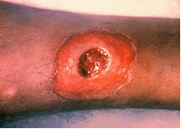
Une lésion diphtérique sur la peau de la jambe – Image 1941 CDC’s PHIL

